**PROGRAMAÇÃO DE COMPUTADORES I**

LISTA I – 20.08.2020

Robson Canato

FMPFM

ALUNO: Leonardo Faria Araujo____________________________________________________________

1-) Como vimos anteriormente, de forma bem simplificada, uma variável representa um espaço reservado na memória. Quando uma variável é criada, além da definição de um tipo, ela recebe um nome e esse nome é associado a um endereço da memória onde a informação será armazenada. Além disso, vimos que existe a necessidade de seguir algumas regras para nomear uma variável. Com base nessa afirmação, verifique a seguir os nomes válidos e inválidos. Para os inválidos, justificar o motivo.

|  |  |  |
| --- | --- | --- |
| **Identificador** | **Válido / Inválido** | **Justificativa** |
| Aluno2020 | Valido |  |
| 2ºAno | Invalido | O identificador possui um caractere especial |
| case | Invalido | Palavra reservada C++ case |
| Valor Aluguel | Invalido | O identificador não pode conter espaço |
| @_email | Invalido | O identificador possui um caractere especial |
| valorUm | Valido |  |
| ra_aluno | Valido |  |
| num-sala | Invalido | O identificador entende como se fosse uma operação |
| Bonu2 | Valido |  |
| Reajuste% | Invalido | O identificador possui um caractere especial |

Tabela 1: Identificadores válidos e inválidos

2-) Além das regras na criação dos identificadores, é fundamental que estes possuam algum significado e/ou relação com o problema, facilitando o entendimento e manutenção quando necessário. Desta forma, imagine um problema simples qualquer a ser resolvido através de um programa de computador, defina quais identificadores a serem utilizados. Ah, aproveite também para definir os tipos a serem utilizados para cada um esses identificadores.

Programa que soma dois números quebrados ou inteiros

Float numero1, numero2

3-) Reescreva as expressões a seguir utilizando os operadores matemáticos de atribuição.

|  |  |
| --- | --- |
| **Expressão** | **Expressão (com operador matemático)** |
| A = A * B | A*=B |
| A = A + A | A+=A |
| B = B / A | B/=A |
| A = A % B | A%=B |
| B = A - B | B-=A |

Tabela 2: Operadores matemáticos de atribuição

4-) Considere duas variáveis do tipo inteiro, de nomes varX e varY onde foram atribuídos os valores 10 e 20, respectivamente. Agora considere mais uma variável, de nome varBool, do tipo booleana (bool), onde pode ser armazenado um dos valores lógicos 0/1 ou false/true. Com base nestas informações e expressões a seguir, avalie o que será armazenado na variável varBool após avaliar cada uma das expressões e respectivos operadores relacionais.

|  |  |
| --- | --- |
| **Expressão** | **Valor lógico de varBool** |
| varBool = ((varX * 2) == varY) | V |
| varBool = ((varY % varX) == 0) | V |
| varBool = (varY / 2) != (varX) | F |
| varBool = (varX > varY) | F |
| varBool = (varY >= varX) | V |
| varBool = (varY <= varX) | F |
| varBool = (varY < (varX * 3)) | V |

Tabela 3: Operadores relacionais

5-) Analise as declarações e atribuições a seguir:

. . .

int A, B, C;

bool RES;

A = B = 8;

C = 4;

Com base nas informações anteriores, avalie cada uma das expressões e operadores lógicos a seguir, e indique para cada um dos casos, qual a respectiva saída (valor lógico armazenado na variável RES) para cada uma das expressões.

|  |  |
| --- | --- |
| **Expressão** | **Valor lógico de RES** |
| RES = (A == B) && (B = C * 2) | V |
| RES = (A != B) | | (C = B / 2) | V |
| RES = (C > B) && (A <= B) | F |
| RES = (C >= A) | | (B < A) | F |

Tabela 4: Operadores lógicos

6-) Analise o trecho de código a seguir e resposta quais as saídas esperadas.

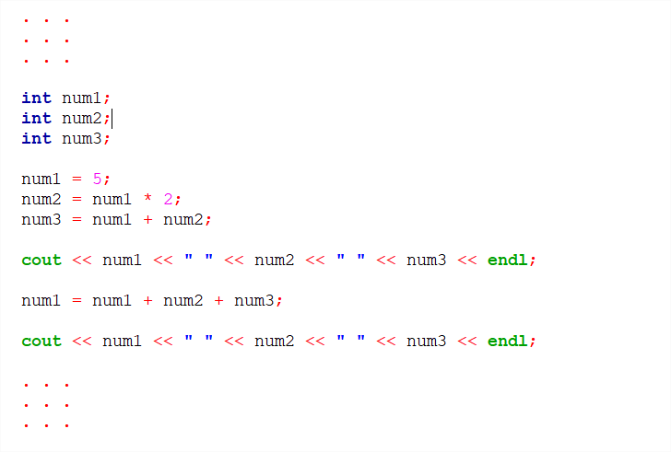

5 10 15 ///// 30 10 15

7-) Juliana é aluna do curso de Ciência da computação e está tendo o seu primeiro contato com uma linguagem de programação e o desenvolvimento do seu primeiro programa, no caso, em linguagem C++. Ajude Juliana montar o quebra cabeça abaixo de forma a construir o que o programa em questão propõe (vejo em comentários qual a proposta do programa). Para isso, enumere a coluna a direita com uma das sequências possíveis a ser seguida por Juliana de modo a desenvolver o programa que propõe resolver o problema.

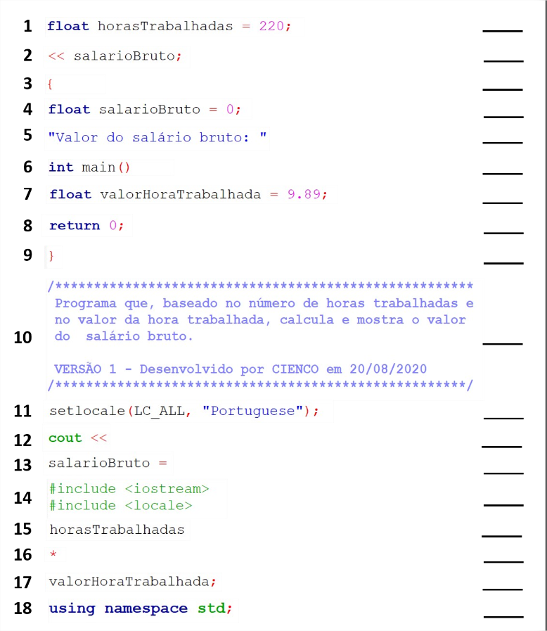

10, 14, 18, 6, 3, 11, 7, 1, 4, 13, 15, 16, 17, 12, 5, 2, 8, 9